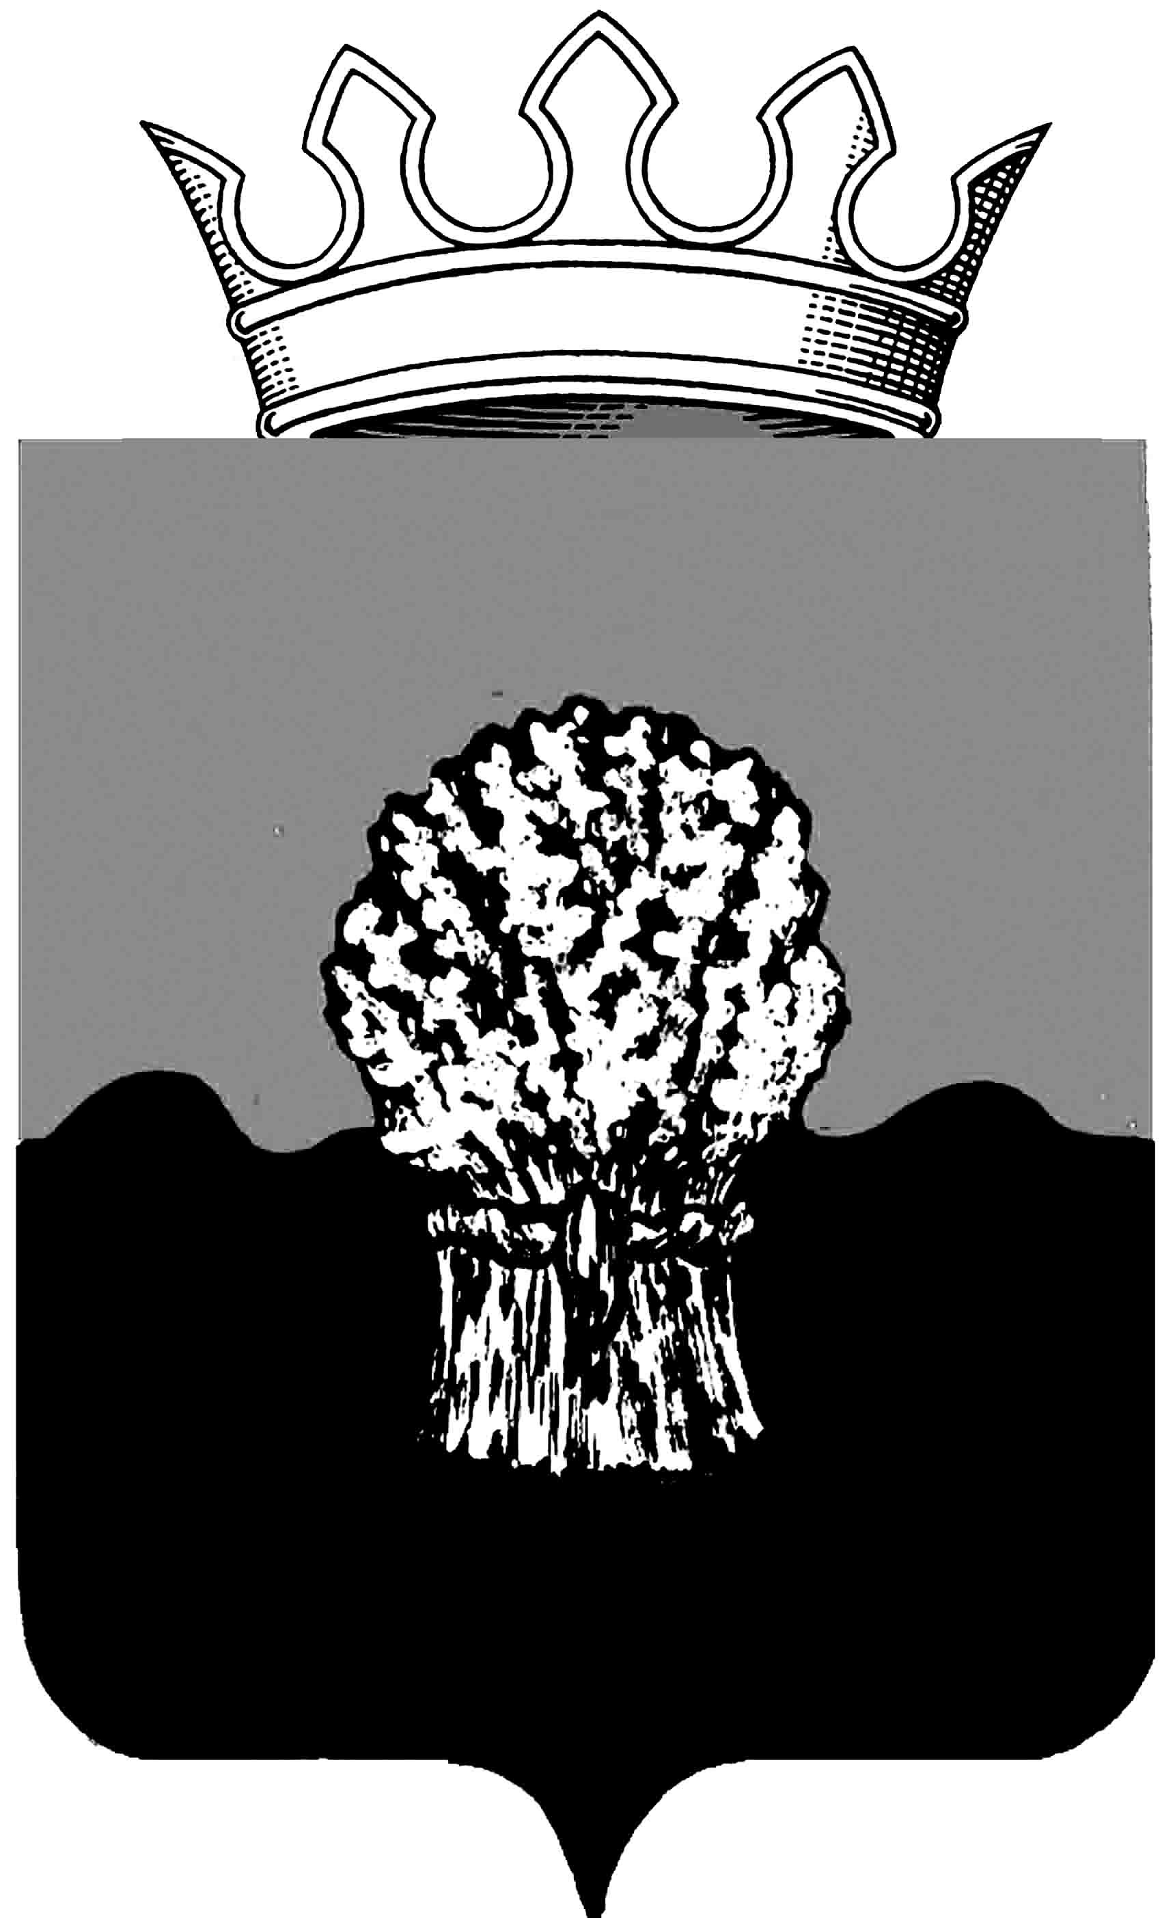

РОССИЙСКАЯ ФЕДЕРАЦИЯ
САМАРСКАЯ ОБЛАСТЬ
МУНИЦИПАЛЬНЫЙ РАЙОН Сызранский
СОБРАНИЕ ПРЕДСТАВИТЕЛЕЙ ГОРОДСКОГО ПОСЕЛЕНИЯ
Балашейка
третьего созыва

РЕШЕНИЕ
27 декабря 2016 года № 63

О внесении изменений в положение о порядке представления
депутатами Собрания представителей городского поселения
Балашейка муниципального района Сызранский сведений о своих
доходах, расходах, об имуществе и обязательствах имущественного
характера, а также сведений о доходах, расходах, об имуществе и обязательствах имущественного характера своих супруги (супруга) и несовершеннолетних детей

В соответствии с Федеральным законом от 25.12.2008 № 273-ФЗ «О противодействии коррупции», Собрание представителей городского поселения Балашейка муниципального района Сызранский

РЕШИЛО:

1. Внести в положение о порядке представления депутатами Собрания представителей городского поселения Балашейка муниципального района Сызранский сведений о своих доходах, расходах, об имуществе и обязательствах имущественного характера, а также сведений о доходах, расходах, об имуществе и обязательствах имущественного характера своих супруги (супруга) и несовершеннолетних детей, утвержденное решением Собрания представителей городского поселения Балашейка от 30.12.2016 г №17 (далее - Положение) следующие изменения:

1.1.пункт 2.3 Положения изложить в следующей редакции:

«2.3. Сведения, указанные в подпунктах «в», «г», и «д» пункта 2.2. Положения, представляются депутатами в случаях, если сумма сделки превышает общий доход данного лица и его супруги (супруга) за три последних года, предшествующих отчетному периоду»;

1.2. пункт 2.7. Положения изложить в следующей редакции:

«2.7. В случае непредставления или представления заведомо недостоверных или неполных сведений о доходах, расходах, об имуществе и обязательствах имущественного характера депутат подлежит освобождению от должности в связи с утратой доверия по основаниям и в порядке, установленным статьей 13.1 Федерального закона от 25.12.2008 № 273-ФЗ «О противодействии коррупции» и статьей 74.1 Федерального закона от 06.10.2003 № 131-ФЗ «Об общих принципах организации местного самоуправления в Российской Федерации»».
2. Настоящее решение вступает в силу со дня его официального опубликования в газете «Вестник Балашейки».

Председатель
Собрания представителей
городского поселения Балашейка
муниципального района Сызранский
Самарской области Н.А.Хапугина

Глава городского поселения Балашейка
муниципального района Сызранский
Самарской области С.А.Сусин

